26 de nov. de 2013  
**»** El 1% viene de fuera de la UE  
**El 99 por ciento de las frutas en las tiendas holandesas por debajo del LMR**

[<<Volver](http://www.fyh.es/detallenoticia/13336/El-99-por-ciento-de-las-frutas-en-las-tiendas-holandesas-por-debajo-del-LMR.aspx?tipo=internacionales)

[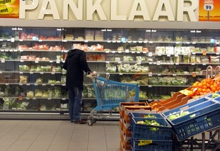](http://www.fyh.es/imagenes/noticias/zoomfotonoticia-13336.jpg)

Los holandeses comen más sano. Un estudio de la Autoridad Holandesa para la Seguridad Alimentaria señala que el 99 por ciento de las frutas y hortalizas frescas que llegan a las tiendas holandesas lo hacen libre de residuos.   
   
Aproximadamente el 99 por ciento de las frutas y hortalizas frescas expuestas en las tiendas holandesas cumplieron con los requisitos legales de residuos de plaguicidas en un test que se realizaron desde junio de 2011 hasta junio de 2013. En los casos en que se detectaron los residuos de los productos fitosanitarios, la cantidad fue tan pequeña que los efectos sobre la salud son insignificantes, según señala la Autoridad holandesa para la Seguridad Alimentaria y la Consumer Product Safety en su último informe. De esta manera, las autoridades holandesas se felicitan de que la inmensa mayoría de los productos hortofrutícolas que llegan a las tiendas de Holanda están en perfectas condiciones de consumo. La mayor parte de las partidas por encima de los residuos de los productos fitosanitarios provinieron de orígenes del sureste de Asia, China, Kenia, Surinam, Turquía y la República Dominicana. No obstante, la autoridad holandesa señala que "gracias a un control estricto realizado por nuestro personal, estos orígenes cumplen con los requisitos cada vez más estrictos de la UE". El control fitosanitario llega a productos exóticos como las hojas de curry o la okra de la India.